
МИНИСТЕРСТВО НАУКИ И ВЫСШЕГО ОБРАЗОВАНИЯ РОССИЙСКОЙ
ФЕДЕРАЦИИ
ФЕДЕРАЛЬНОЕ ГОСУДАРСТВЕННОЕ БЮДЖЕТНОЕ
ОБРАЗОВАТЕЛЬНОЕ УЧРЕЖДЕНИЕ ВЫСШЕГО ОБРАЗОВАНИЯ
«ДОНСКОЙ ГОСУДАРСТВЕННЫЙ ТЕХНИЧЕСКИЙ УНИВЕРСИТЕТ»
(ДГТУ)

Факультет «Информатика и вычислительная техника»
Кафедра «Кибербезопасность информационных систем»

Лабораторная работа №2
по дисциплине «Кросс-платформенные программные системы»

Выполнил: обучающийся гр. ВКБ43
Ковалев Д. П
Проверили:
Ковальчик Р. В.

г. Ростов-на-Дону
2026 г.

Цель: «Создание веб-приложения с использование фрэймворка Flask c
интеграцией предварительно обученной модели искусственной нейронной сети для классификации изображений»
Для выполнения лабораторной работы используется фреймворк FastAPI, была реализована модель с использованием U2-NET с библиотеки rembg. Модель завязана на то, чтобы удалять задний фон приложения. Рассмотрим хендлер FastAPI, который представлен на рисунке 1.
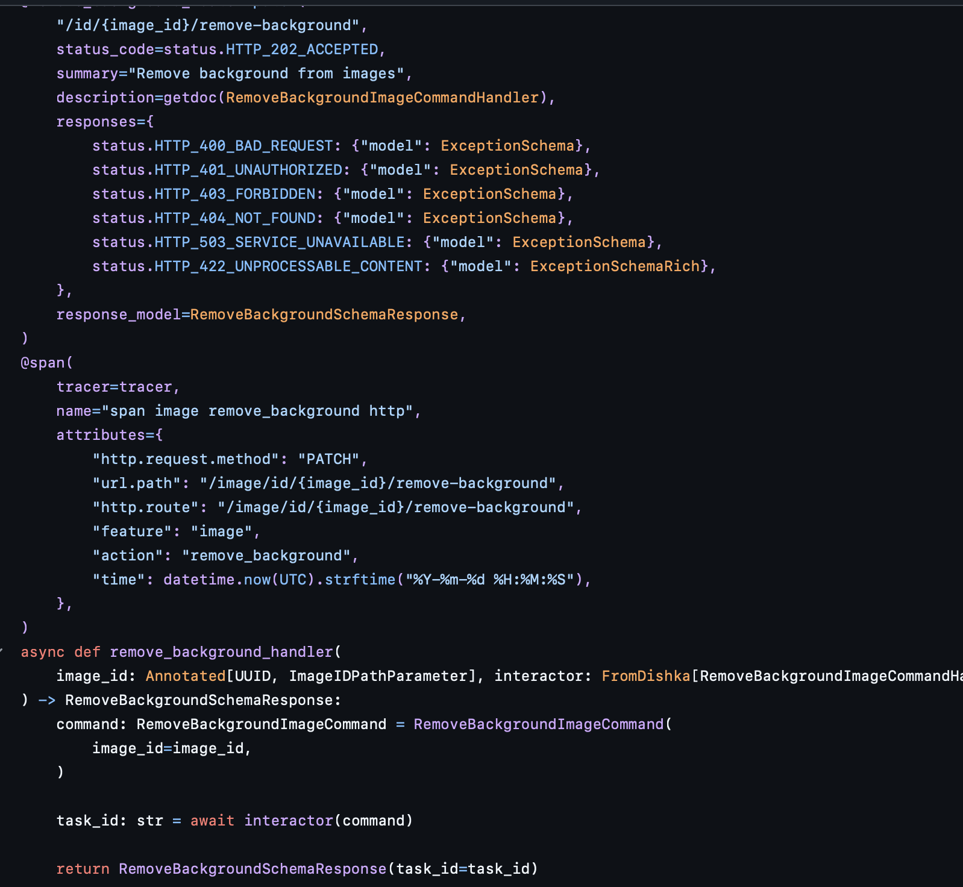
Рисунок 1 – пример ручки с использованием FastAPI
Для модели был написан такой вот адаптер, который представлен на рисунке 2.
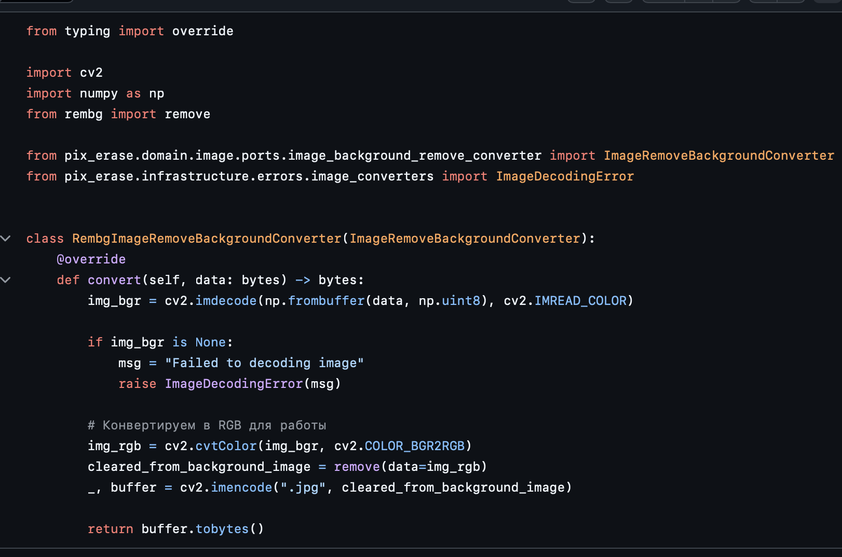
Рисунок 2 – адаптер к модели заднего фона
На рисунке 3 представлен Swagger для выполнения запроса.
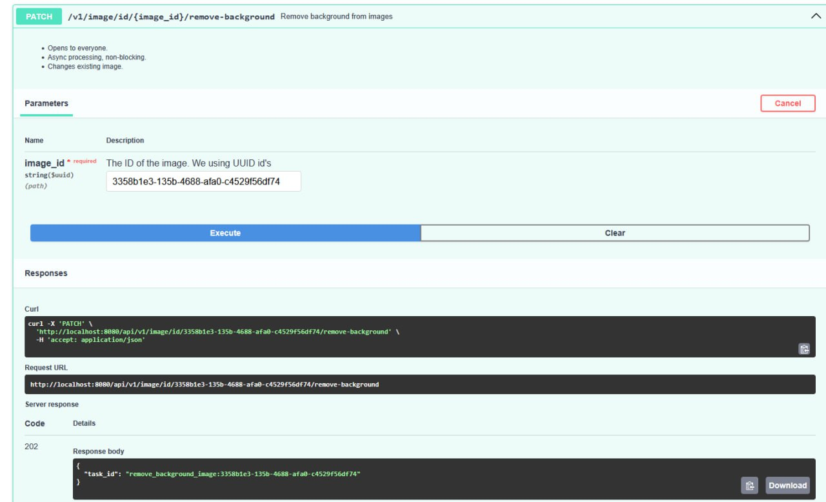
Рисунок 3 – запрос для удаления заднего фона
На рисунке 4 представлена фотография, которая использовалась для удаления заднего фона.

Рисунок 4 – фотография для удаления заднего фона

В результате получилось то, что представлено на рисунке 5.
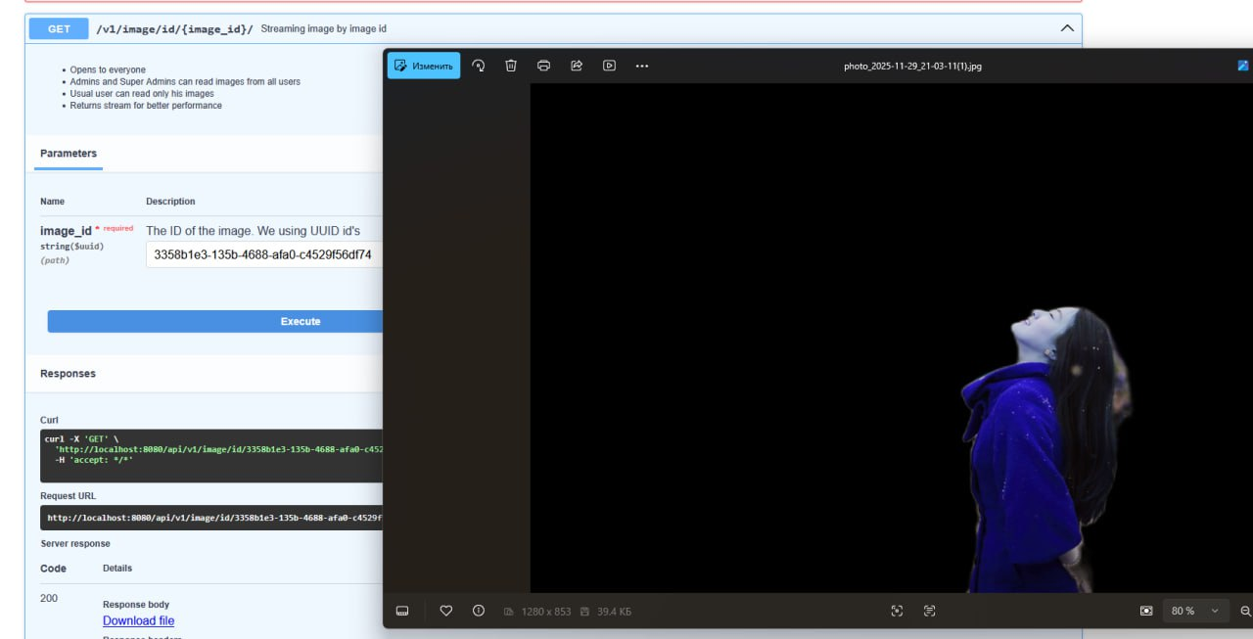
Рисунок 5 – результат обработки модели

